Анализ данных,
полученных в результате мониторинга
среди учреждений культуры Санкт-Петербурга

Государственная специальная центральная библиотека для слепых и слабовидящих с 2018 года проводит мониторинг доступности зданий, услуг, культурно-просветительских проектов, реализуемых библиотеками для людей с инвалидностью. С 2023 года в мониторинг включены другие учреждения культуры.
За 2022 год были получены сведения по доступности 204 зданий библиотек, 51 музею, 26 театрам, 12 концертным организациям, а также по услугам и проектам, ориентированным на людей с ОВЗ.
Данные мониторинга отражают полную картину доступности зданий и услуг учреждений культуры города Санкт- Петербурга для людей с ОВЗ. Можно констатировать, что большее количество учреждений культуры обеспечили доступность входных групп зданий для людей с нарушениями опорно-двигательного аппарата, в т. ч. передвигающихся на креслах-колясках:

Физическая доступность зданий для других нозологических групп обеспечена следующим образом:
– 100 учреждений культуры оборудованы индукционными петлями для людей с нарушениями слуха;
– 33 учреждения культуры оборудованы напольной навигацией для людей с нарушениями зрения.
По запросу библиотеки предоставляются сведения о реализуемых инклюзивных и специальных культурно-просветительских проектах для людей с ОВЗ.
Полученные позволяют говорить о том, что наиболее активно эту деятельность ведут библиотеки, в которых реализуется 71 культурно-просветительский проект и музеи, которые предоставили сведения о 31 культурно-просветительском проекте.
Получены сведения о 5 проектах, реализуемых концертными организациями:
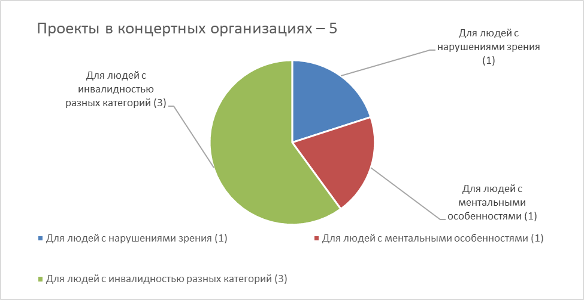

Проведение ежегодного мониторинга позволяет составить объективную картину доступности зданий и услуг учреждений культуры города Санкт- Петербурга для людей с ОВЗ.

